BETRIEBSANWEISUNG
gem. $§$ 14 GefStoffV
GEFAHRSTOFFBEZEICHNUNG
2-Propanol / Isopropanol $≥99,5\%$
GEFAHREN FÜR MENSCH UND UMWELT
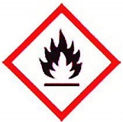  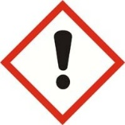 | Flüssigkeit und Dampf leicht entzündbar.  Verursacht schwere Augenreizung.  Kann Schläfrigkeit und Benommenheit verursachen.  Leicht entzündliche Flüssigkeiten. Die frei werdenden Alkoholdämpfe können durch heiße Oberflächen, Flammen, Glut, elektrische Geräte (Schaltfunken), statische Elektrizität (Entladungsfunken „aufgeladener“ Personen) oder Laserstrahlung zur Entzündung oder Explosion gebracht werden.  Die alkoholischen Bestandteile entfetten die Haut. Wird keine regelmäßige Hautpflege betrieben, sind Hautreizungen bzw. Hautrötungen und unter Umständen entzündliche Hautreaktionen möglich
SCHUTZMASSNAHMEN UND VERHALTENSREGELN
  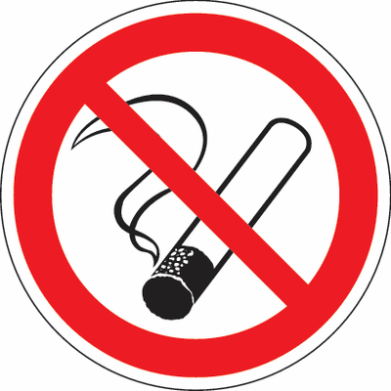 | Von Hitze, heißen Oberflächen, Funken, offenen Flammen und anderen Zündquellen fernhalten. Nicht rauchen.  Dampf nicht einatmen.  Schutzhandschuhe/Schutzkleidung/Augenschutz/Gesichtsschutz tragen.  BEI KONTAKT MIT DEN AUGEN: Einige Minuten lang behutsam mit Wasser spülen. Eventuell vorhandene Kontaktlinsen nach Möglichkeit entfernen. Weiter spülen.  BEI EINATMEN: Die Person an die frische Luft bringen und für ungehinderte Atmung sorgen.  Niemals zur Flächen oder Gerätedesinfektion verwenden. Niemals Hautdesinfektion in der Nähe von Zündquellen durchführen, nicht rauchen. Vor Einsatz elektrischer Geräte Abtrocknung auf der Haut abwarten.  Gesamtvorrat im Arbeitsbereich aus Gründen des vorbeugenden Brandschutzes weitestgehend beschränken (z.B. auf max. Wochenbedarf). Nicht zusammen mit Druckgasflaschen aufbewahren und nicht in Fluren, Treppenhäusern oder Fluchtwegen.  Hautschutz: Hände regelmäßig mit Hautpflegemittel eincremen
VERHALTEN IM GEFAHRFALL
Feuerwehr:  112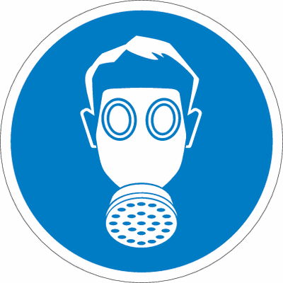 | Bei Verschütten: Ausgelaufene Flüssigkeit sofort feucht aufnehmen, sofort Zündquellen im Gefahrenbereich entfernen, aber nicht schalten und Stecker im Gefahrenbereich nicht ziehen (Zündfunken!). Für gute Lüftung sorgen.  Aufwischtücher mit Wasser ausspülen, niemals alkoholfeucht zum Abfall geben, Brandgefahr!  Löschmittel: Verfügbarer Feuerlöscher, Wasser
ERSTE HILFE
 | Nach Augenkontakt: Sofort mit fließendem Wasser bei gespreiztem Lid unter Schutz des unverletzten Auges mind. 10 min spülen. Zur Abklärung Augenarzt aufsuchen.  Nach Einatmen: Frischluft; bei Beschwerden Arzt aufsuchen.  Nach Verschlucken: Sofort reichlich Wasser mit Medizinalkohle (3 Eßl. Je Glas Wasser aufgeschlämmt) trinken lassen. Sofort Arzt bzw. Notruf!  Nach Kleidungskontakt: Durchtränkte Kleidung sofort ablegen, Brandgefahr!
SACHGERECHTE ENTSORGUNG
Reste, ggf. Leergebinde als Sondermüll entsorgen.
Datum: Unterschrift:

